Hướng dẫn sử dụng cơ bản Toad12 và SQL DEVELOPER

**I/ Cài đặt Toad:**

Bộ cài gồm có: Oracle client, Toad12

Cài đặt bộ cài Oracle client

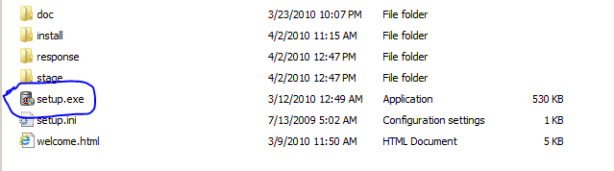

Cài đặt bộ cài Toad12

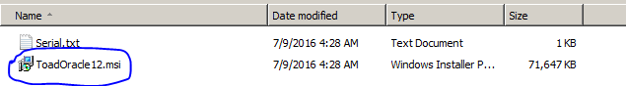

Đăng nhập vào Toad12

* Kết nối DB qua Toad:

Điền đầy đủ thông tin DB vào ô bôi đỏ sau đó Connect.

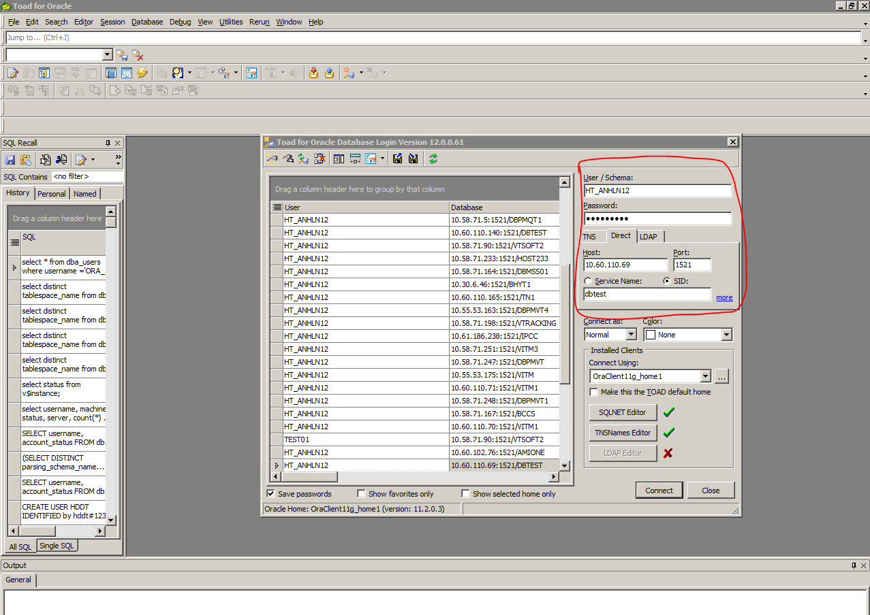

Sau khi kết nối thành công sẽ hiện ra giao diện như sau:

Màu Đỏ là tên Database đang kết nối đến.

Màu xanh là giao diện dòng lệnh trên Database.

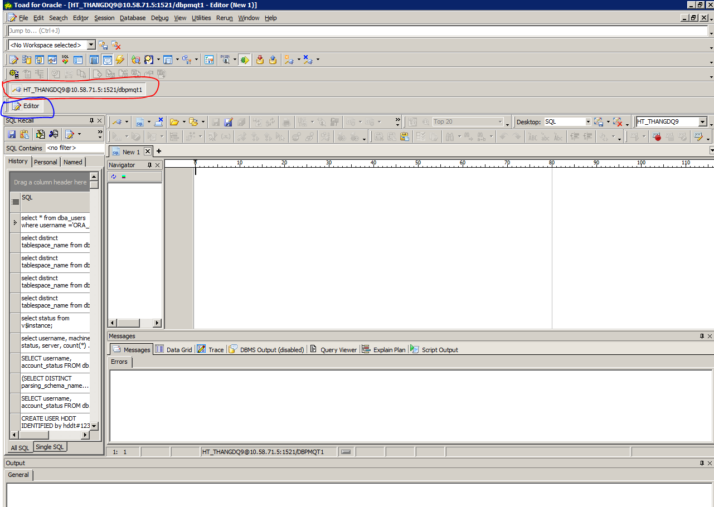

Hướng dẫn sử dụng và chức năng thanh menu cơ bản trên Toad12

* **Schema BrowSer:** Đây là giao diện console để show mọi thông tin về Database bao gồm User, Tablespace, Table …

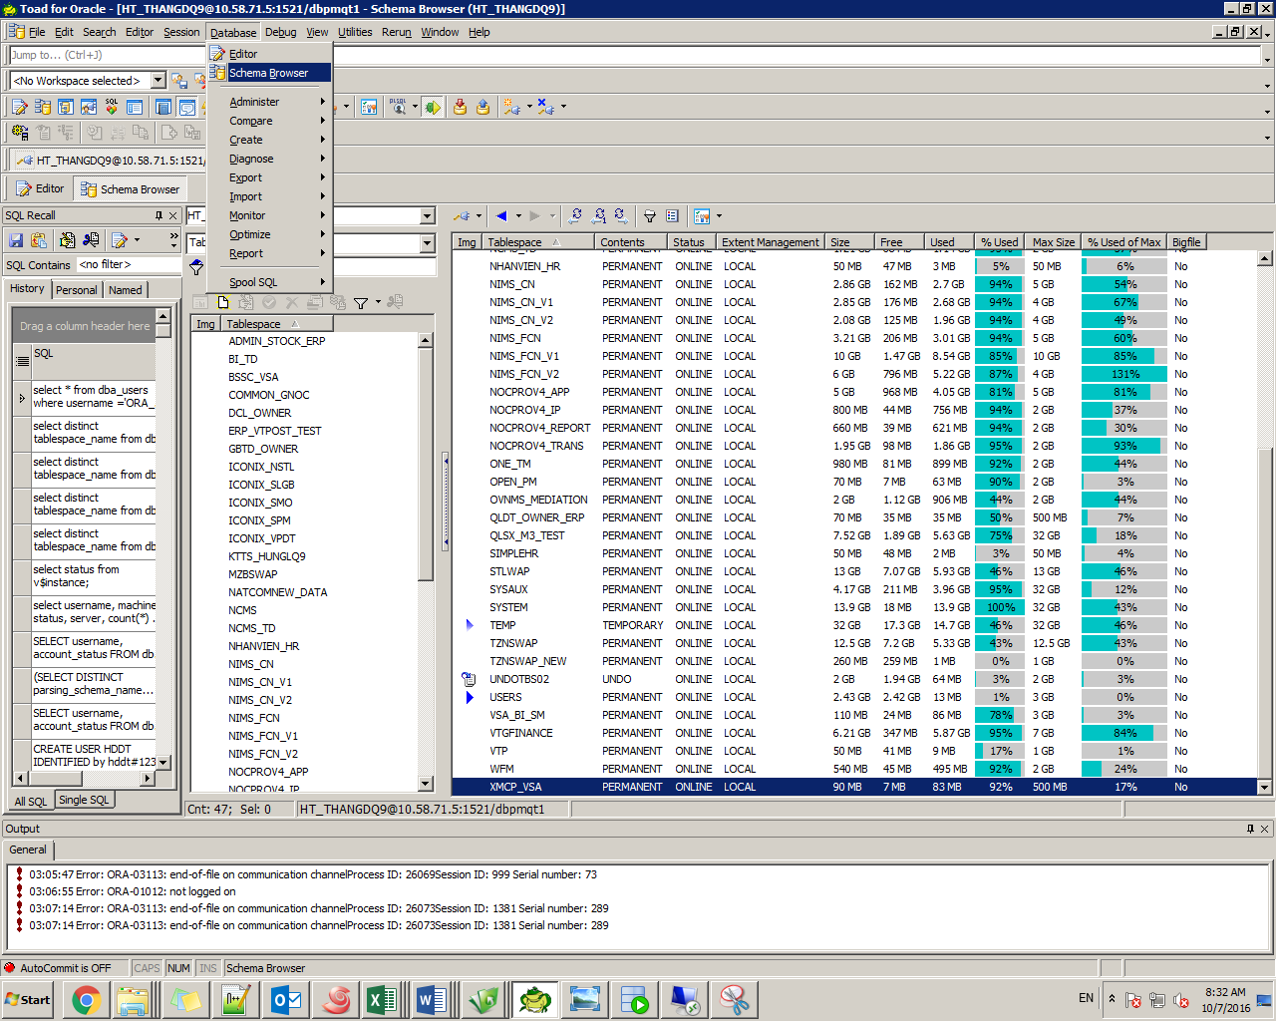

* + - **Kiểm tra thông tin User trên Schema Browser**

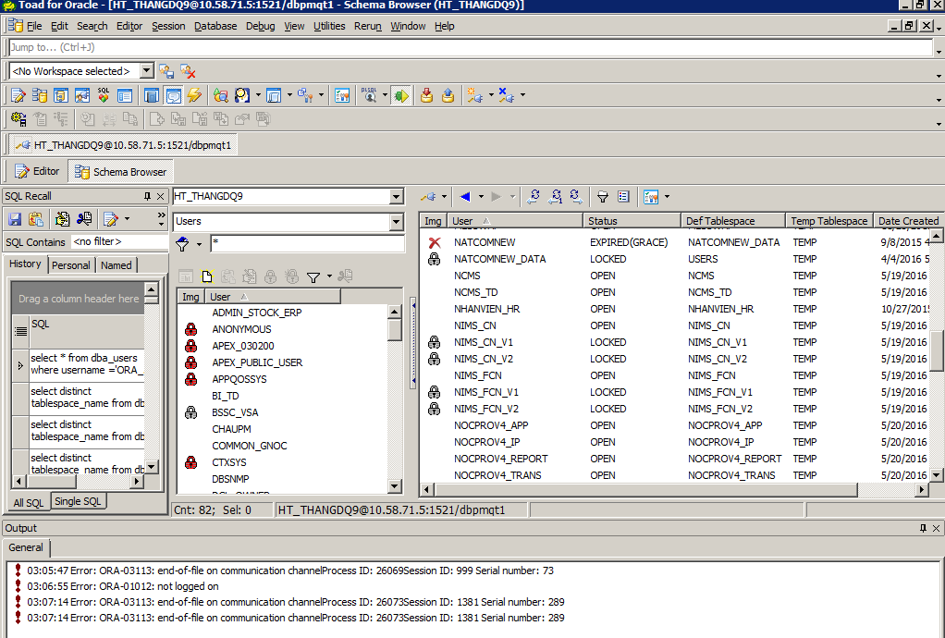

* + - **Kiểm tra thông tin tablespace trên Schema Browser**

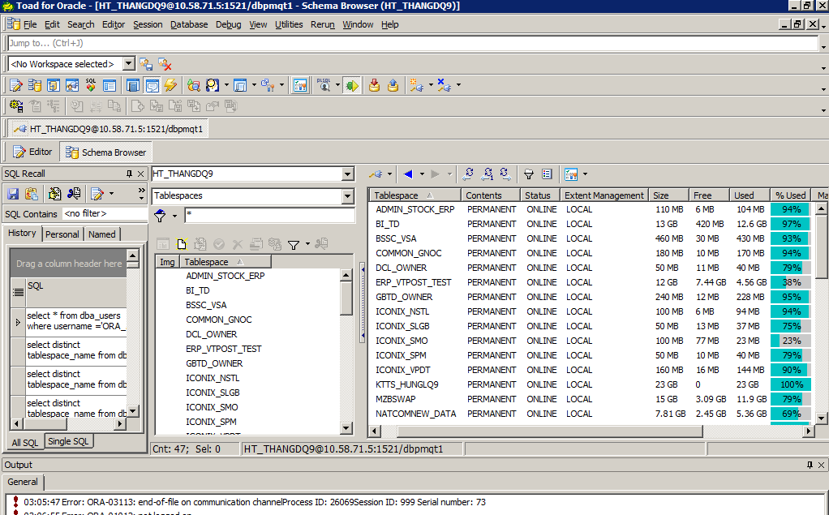

**Định nghĩa những Menu chính trên Toad**

**Menu File**

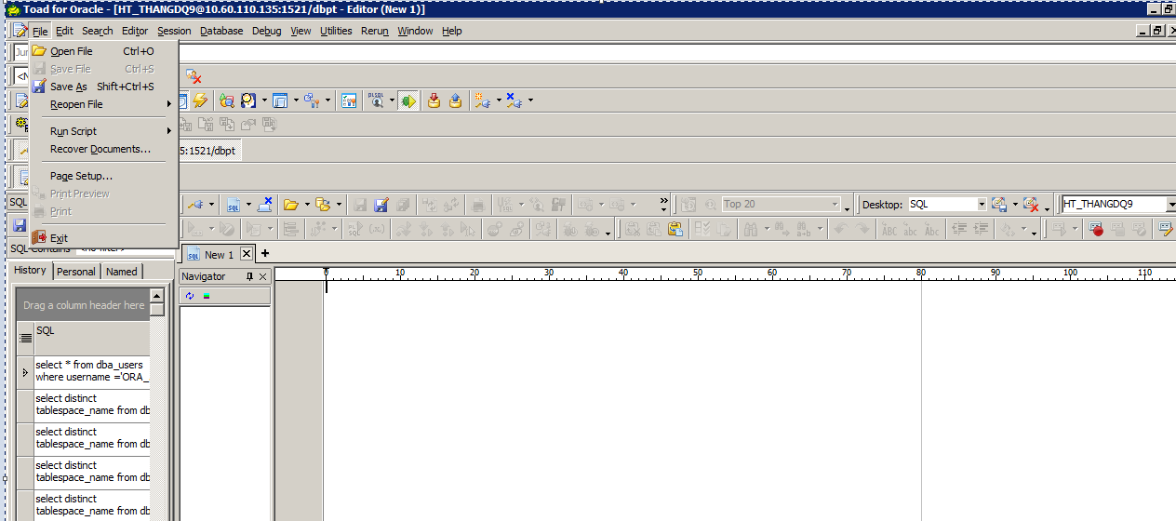

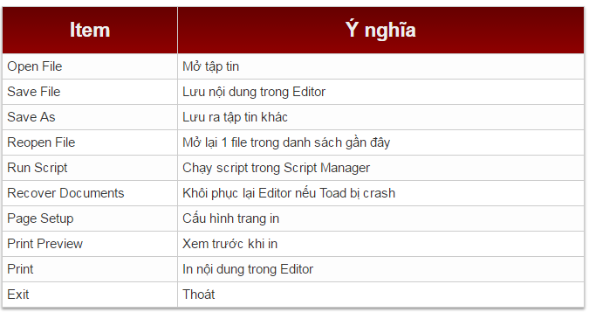

## ****Menu Edit****

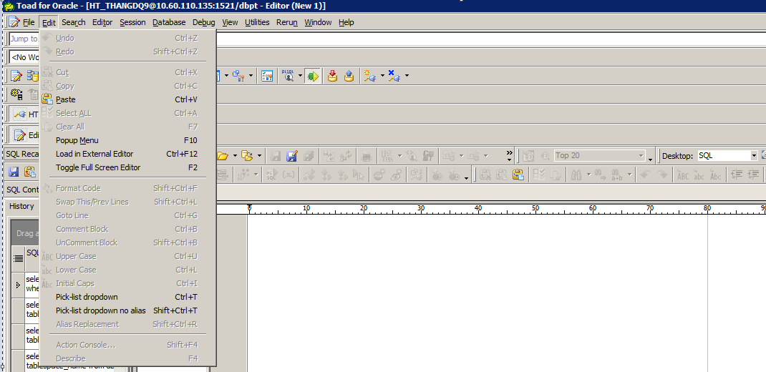

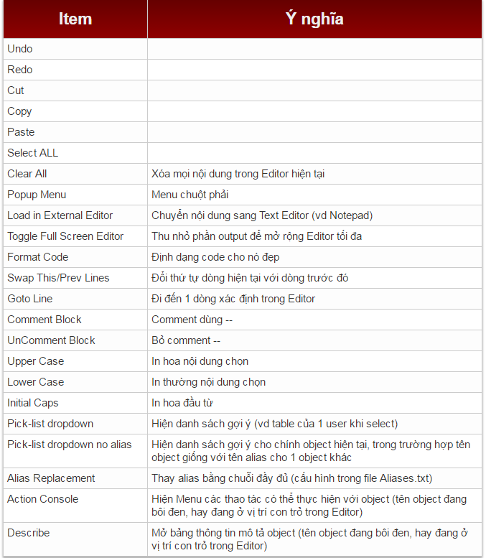

## ****Menu Search****

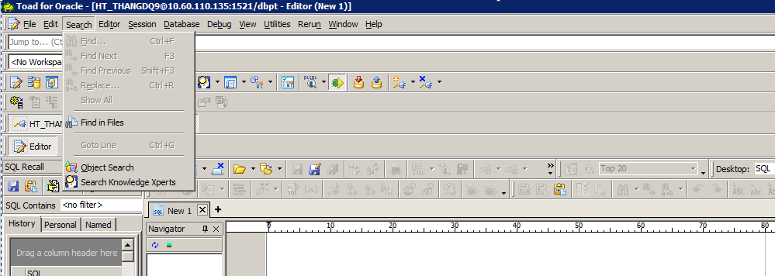

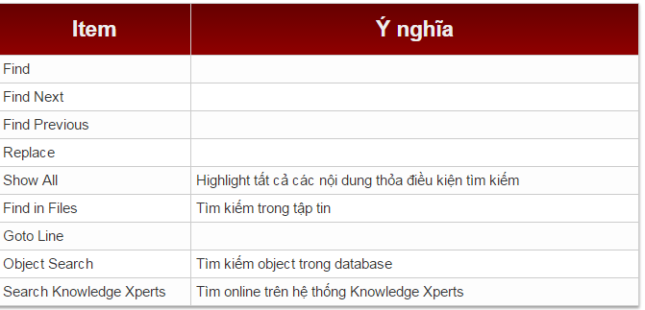

## ****Menu Editor****

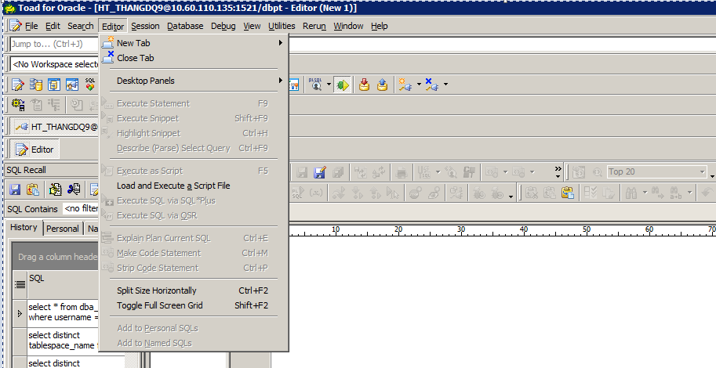

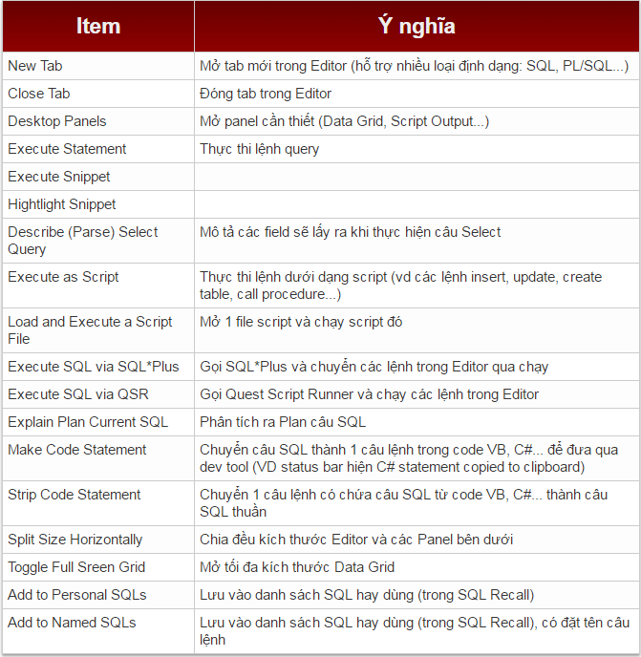

## ****Menu Session****

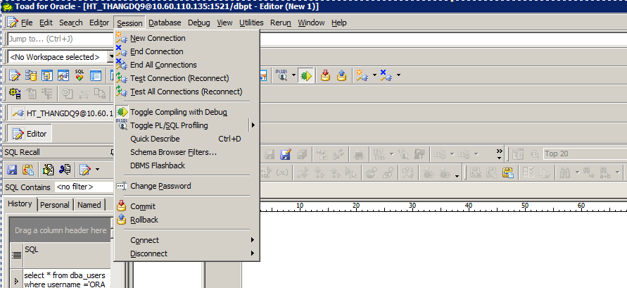

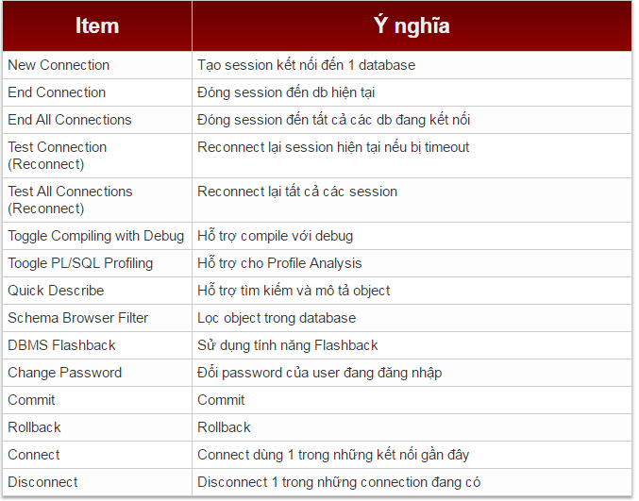

## ****Menu Database****

Menu này là menu quan trọng, hỗ trợ rất nhiều tính năng trong việc quản trị database.

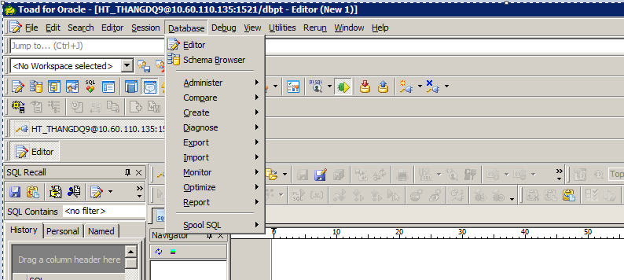

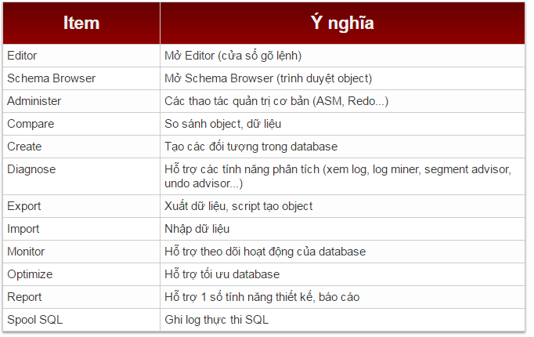

## ****Menu View****

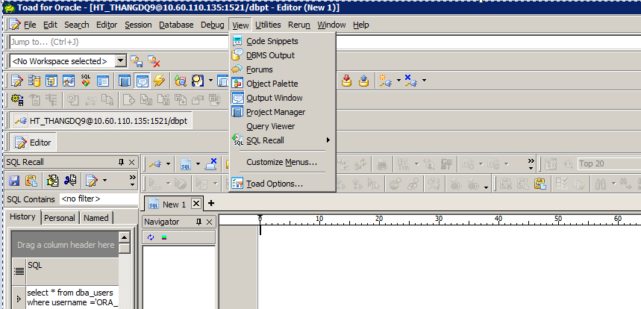

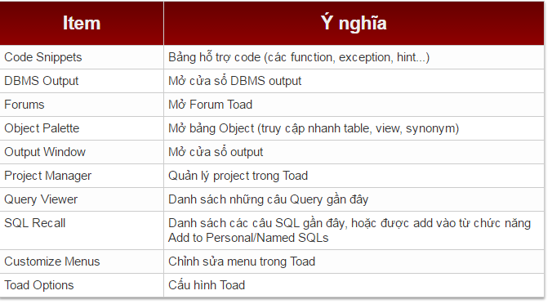

## ****Menu Utilities****

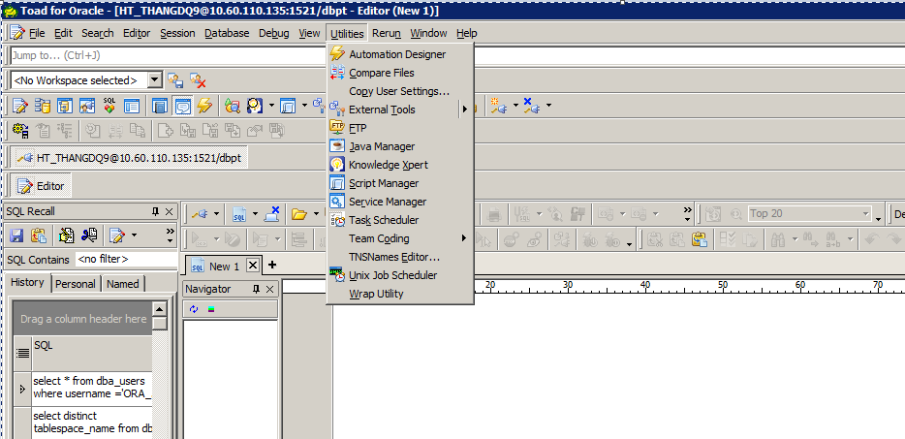

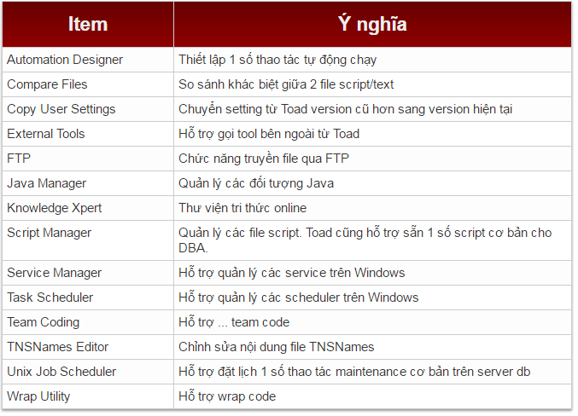

**II/ Cài đặt SQL DEVELOPER:**

Down bộ cài SQL DEVELOPER, giải nén. Kích đúp vào icon được khoanh tròn.

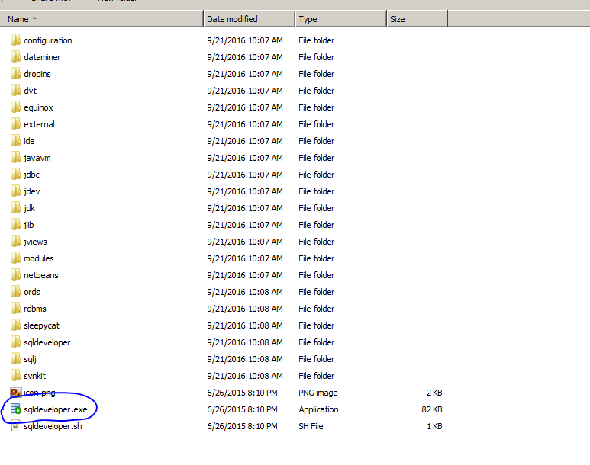

Đăng nhập Database qua SQL DEVELOPER

Kích vào ô màu xanh, nhập đầy đủ thông tin về Database cần truy cập,

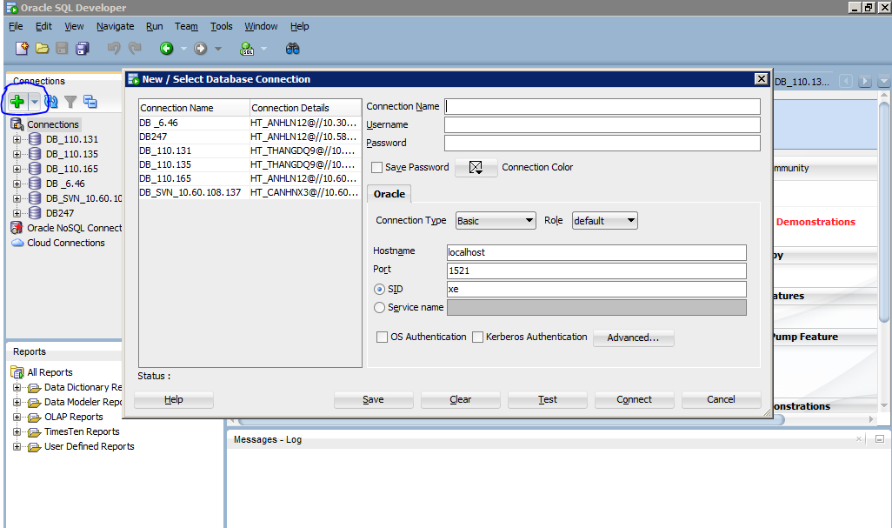

Sau khi đăng nhập thành công vào Database sẽ hiển thị như sau:

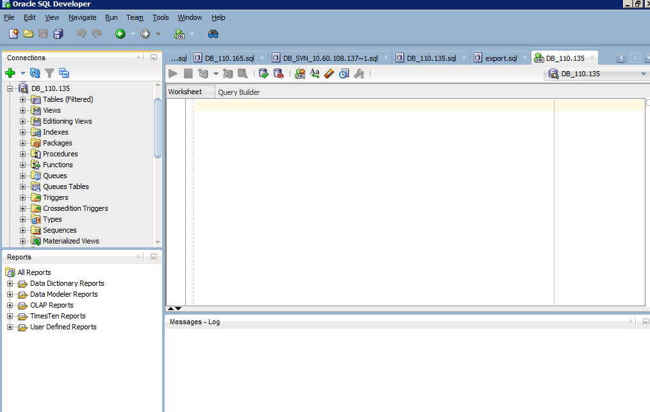

Hiển thị thông tin tất cả các Schema:

